

周期问题


教学目标
- 掌握各种周期问题的求解方法．
- 培养学生观察、分析和逻辑推理能力。
知识精讲
知识点说明：
周期问题：
周期现象：事物在运动变化过程中，某些特征有规律循环出现；周期：我们把连续两次出现所经过的时间叫周期；解决有关周期性问题的关键是确定循环周期.
分类： 1．图形中的周期问题；
2．数列中的周期问题；
3．年月日中的周期问题．
周期性问题的基本解题思路是：首先要正确理解题意，从中找准变化的规律，利用这些规律作为解题的依据；其次要确定解题的突破口。主要方法有观察法、逆推法、经验法等。主要问题有年月日、星期几问题等。
⑴观察、逆推等方法找规律，找出周期．确定周期后，用总量除以周期，如果正好有整数个周期，结果就为周期里的最后一个；
例如：1，2，1，2，1，2，…那么第18个数是多少？
这个数列的周期是2，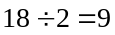，所以第18个数是2．
⑵如果比整数个周期多个，那么为下个周期里的第个；
例如：1，2，3，1，2，3，1，2，3，…那么第16个数是多少？
这个数列的周期是3，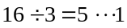，所以第16个数是1．
⑶如果不是从第一个开始循环，可以从总量里减掉不是循环的个数后，再继续算．
例如：1，2，3，2，3，2，3，…那么第16个数是多少？
这个数列从第二个数开始循环，周期是2，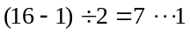，所以第16个数是2．
例题精讲
板块一、图形中的周期问题
- 小兔和小松鼠做游戏，他们把黑、白两色小球按下面的规律排列：
●●○●●○●●○…
你知道它们所排列的这些小球中，第90个是什么球？第100个又是什么球呢？
【考点】周期问题 【难度】2星 【题型】解答
仔细观察图中球的排列，不难发现球的排列规律是：2个黑球，1个白球；2个黑球，1个白球；……也就是按“2个黑球，1个白球”的顺序循环出现，因此，这道题的周期为3（2个黑球，1个白球）．再看看90、100里包含有几个这样的周期，若正好有整数个周期，结果为周期里的最后一个，若是有整数个周期多几个，结果就为下一个周期里的第几个．因为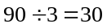，正好有30个周期，第90个是白球．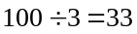…1，有33个周期还多1个，所以，第100个是黑球．
【答案】第90个是白球，第100个是黑球

美美有黑珠、白珠共102个，她想把它们做成一个链子挂在自己的床头上，她是按下面的顺序排列的：
○●○○○●○○○●○○○……
那么你知道这串珠子中，最后一个珠子应是什么颜色吗？
美美怕这种颜色的珠子数量不够，你能帮她算出这种颜色在这串珠子中共有多少个吗？
【考点】周期问题 【难度】2星 【题型】解答
观察可以发现，这串珠子是按“一白、一黑、二白”4个珠子组成一组，并且不断重复出现的．我们先算出102个珠子可以这样排列成多少组，还余多少．我们可以根据排列周期判断出最后一个珠子的颜色，还可以求出有多少个这样的珠子．因为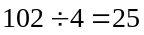…2，所以最后一个珠子是第26个周期中的第二个，即为黑色．在每一个周期中只有1个黑珠子，所以黑色珠子在这串珠子中共有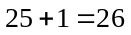（个）
【答案】最后一个珠子是黑色的，黑色珠子在这串珠子中共有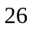个

黑珠、白珠共101颗，穿成一串，排列如下图。这串珠子中，最后一颗珠子应该是_____色的,这种颜色的珠子在这串中共有_____颗.

【考点】周期问题 【难度】2星 【题型】解答
观察图形可知从第二个珠子开始每隔3个出现一个黑色的，即4个一循环。所以：（101－1）÷4=25，判定最后一个为黑色，共有25颗。
【答案】最后一个珠子是黑色的，黑色珠子在这串珠子中共有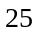个

★○○○★★○○○★★○○○……这样的一排图形中第87个是什么图形，在87个图形中一共有多少个五角星？
【考点】周期问题 【难度】2星 【题型】解答
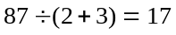…2．第87个图形是圆形．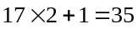（个）．
【答案】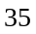

- 甲、乙、丙三个网站定期更新，甲网站每隔一天更新1次；乙网站每隔两天更新1次，丙网站每隔三天更新1次。在一个星期内，三个网站最多更新 次。
【考点】周期问题 【难度】2星 【题型】解答
【关键词】希望杯，五年级，二试
甲最多4次，乙最多3次，丙最多2次，和为9次
【答案】

- 小倩有一串彩色珠子，按红、黄、蓝、绿、白五种颜色排列．
⑴第73颗是什么颜色的？
⑵第10颗黄珠子是从头起第几颗？
⑶第8颗红珠子与第11颗红珠子之间（不包括这两颗红珠子）共有几颗珠子？
【考点】周期问题 【难度】2星 【题型】解答
⑴这些珠子是按红、黄、蓝、绿、白的顺序排列，每一组有5颗．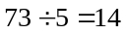(组)……3(颗)，第73颗是第15组的第3颗，所以是蓝色的．
⑵第10颗黄珠子前面有完整的9组，一共有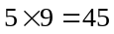(颗)珠子．第10颗黄珠子是第l0组的第2颗，所以它是从头数的第47颗．列式：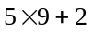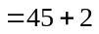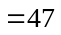(颗)
⑶第8颗红珠子与第11颗红珠子之间一共有14颗珠子．第8颗红珠子与第11颗红珠子之间有完整的两组(第9、10组)，共l0颗珠子，第8颗红珠子后面还有4颗珠子，所以是14颗．列式：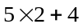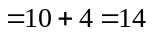(颗)．
【答案】⑴蓝色 ⑵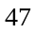 ⑶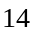

在一根绳子上依次穿2个红珠、2个白珠、5个黑珠，并按此方式反复，如果从头开始数，直到第50颗，那么其中白珠有多少颗？
【考点】周期问题 【难度】2星 【题型】解答
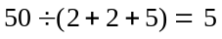…5．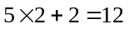（个）．
【答案】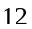

- 节日的夜景真漂亮，街上的彩灯按照5盏红灯、再接4盏蓝灯、再接1盏黄灯，然后 又是5盏红灯、4盏蓝灯、1盏黄灯、……这样排下去．问：
⑴第150盏灯是什么颜色？
⑵前200盏彩灯中有多少盏蓝灯？
【考点】周期问题 【难度】2星 【题型】解答
⑴街上的彩灯按照5盏红灯、再接4盏蓝灯、再接1盏黄灯，这样一个周期变化的，实际上一个周期就是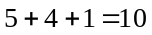（盏）灯．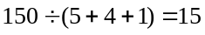，150盏灯刚好15个周期，所以第150盏应该是这个周期的最后一盏，是黄色的灯．
⑵如果是200盏灯，就是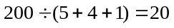的周期．每个周期都有4盏蓝灯，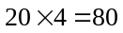（盏） 前200盏彩灯中有80盏蓝灯．
【答案】⑴黄色 ⑵80

节日的校园内挂起了一盏盏小电灯，小明看出每两个白灯之间有红、黄、绿各一盏彩灯．也就是说，从第一盏白灯起，每一盏白灯后面都紧接着有3盏彩灯．那么第73盏灯是什么颜色的灯？
【考点】周期问题 【难度】2星 【题型】解答
从第一盏白灯开始，每隔三盏彩灯就又出现一盏白灯，不难看出白灯的编号依次是：
1，5，9，13，……，这些编号被4除所得的余数都是1．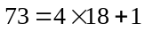，即73被4除的余数是1，因此第73盏灯是白灯．
【答案】白灯

按下面的摆法，摆一百个三角形，请问第100个三角形是什么颜色的？在这100个三角形中有多少个白色的三角形？
△△△▲▲▲△△△▲▲▲△△△▲▲▲……
【考点】周期问题 【难度】2星 【题型】解答
从图中可以看出，按照6个为一个周期，因为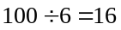…4，所以第100个三角形应该是这一个周期当中的第四个，应该是黑色的．每个周期里有3个白色的，一共有16个周期就有48个白色三角形，余下的4个三角形中还有3个白色的，所以一共有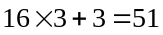个．
【答案】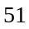

流水线上给小木球涂色的次序是：先5个红、再4个黄、再3个绿、在2个黑、再1个白，然后又依次是5红、4黄、3绿、2黑、1白……如此继续涂下去，到第2003个小球该涂什么颜色？
【考点】周期问题 【难度】2星 【题型】解答
小木球的涂色顺序是：“5红、4黄、3绿、2黑、1白”，也就是每涂过“5红、4黄、3绿、2黑、1白”循环一次，给小木球涂色的一个周期是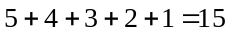，因此只要用2003除以15，
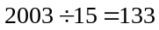…8根据余数是8就可以判断：第2003个小木球出现在上面所列一个周期中第8个，所以第2003个小球是涂黄色．
【答案】涂黄色

- 奥运会就要到了，京京特意做了一些“北京欢迎你”的条幅，这些条幅连起来就成了：“北京欢迎你北京欢迎你北京欢迎你……”依次排列，第28个字是什么字？
【考点】周期问题 【难度】2星 【题型】解答
这道题是按“北京欢迎你”的规律重复排列，即5个字为一个周期．因为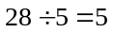…3，所以28个字里含有5个周期还多3个字，即第28个字就是所列一个周期中的第3个字，所以第28个字是“欢”字．
【答案】“欢”

在图所示的表中，将每列上、下两个字组成一组，例如第一组为（新奥），第二组为（北林），那么第50组是什么？
新北京新奥运新北京新奥运新北京新奥运……
奥林匹克运动会奥林匹克运动会奥林匹克运动会……
【考点】周期问题 【难度】2星 【题型】解答
要知道第50组是哪两个数，我们首先要弄清楚第一行和第二行的第50个字分别应该是什么．第一行“新北京新奥运”是6个字一个周期，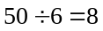…2，第50个字就是北．再看第二行“奥林匹克运动会”是7个字一个周期，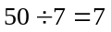…1，第50个字就是奥．把第一行和第二行合在一起，第50组就是“北奥”．
【答案】“北奥”

- 小莉把平时积存下来的200枚硬币按3个1分，2个2分，1个5分的顺序排列起来．
⑴最后1枚是几分硬币
⑵这200枚硬币一共价值多少钱？
【考点】周期问题 【难度】2星 【题型】解答
⑴每个周期有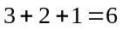枚硬币，要求最后一枚，用这个数除以6，根据余数来判断
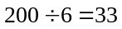……2，所以最后一枚是1分硬币
⑵每个周期中6枚硬币共价值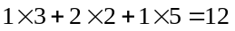（分），用这个数乘以周期次数再加上余下的，就可以得到一共价值多少了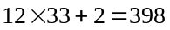（分），所以，这200枚硬币一共价值398分．
【答案】⑴1分硬币 ⑵398分

桌子上摆了很多硬币，按一个一角，两个五角，三个一元的次序排列，一共19枚硬币．问：最后一个是多少钱的？第十四个是多少钱的？
【考点】周期问题 【难度】2星 【题型】解答
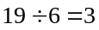…1,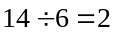…2,所以,第19枚硬币是一角的,第14枚硬币是五角的．
【答案】最后一个是一角的,第十四个是五角的

- 有249朵花，按5朵红花，9朵黄花，13朵绿花的顺序轮流排列，最后一朵是什么颜色的花？这249朵花中，什么花最多，什么花最少？最少的花比最多的花少几朵？
【考点】周期问题 【难度】2星 【题型】解答
这些花按5红、9黄、13绿的顺序轮流排列，它的一个周期内有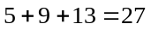（朵）花．因为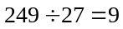……6，所以，这249朵花中含有9个周期还余下6朵花．按花的排列规律，这6朵花中前5朵应是红花，最后一朵应是黄花．在这一个周期里，绿花最多，红花最少，所以在249朵花中，自然也是绿花最多，红花最少．少几朵呢？有两种解法：
（方法1）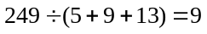……6
红花有：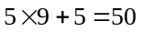（朵）绿花有：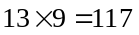（朵）红花比绿花少：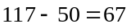（朵）
（方法2）……6，一个周期少的：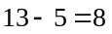（朵），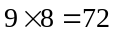（朵），余下的6朵中还有5朵红花，所以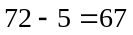（朵）.
【答案】红花最少，少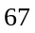朵

如图所示，每列上、下两个字（字母）组成一组，例如，第一组是“我，”，第二组是“们，”……

我 | 们 | 爱 | 科 | 学 | 我 | 们 | 爱 | 科 | 学 | 我 | ……
 |  |  |  |  | 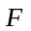 | 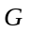 |  |  |  |  | ……
⑴写出第62组是什么？
⑵如果“爱，”代表1991年，那么“科，”代表1992年……问2008年对应怎样的组？
【考点】周期问题 【难度】2星 【题型】解答
⑴要求第62组是什么数，我们要分别求出上、下两行是什么字（字母），上面一行是以“我们爱科学”五个字为一个周期，下面一行则是以“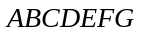”七个字母为一个周期
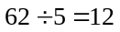……2 ,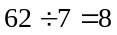……6，所以第62组是“们，”
⑵2008是1991之后的第17组，现在上面一行按“科学我们爱”五个字为一个周期，下面一行则按“” 七个字母为一个周期：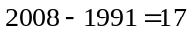（组），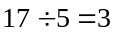……2
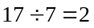……3，所以2008年对应的组为“学，”．
【答案】⑴第62组是“们，” ⑵2008年对应的组为“学，”

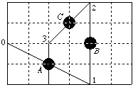
- 如右图，是一片刚刚收割过的稻田，每个小正方形的边长是1米，A、B、C三点周围的阴影部分是圆形的水洼。一只小鸟飞来飞去，四处觅食，它最初停留在0号位，过了一会儿，它跃过水洼，飞到关于A点对称的1号位；不久，它又飞到关于B点对称的2号位；接着，它飞到关于C点对称的3号位，再飞到关于A点对称的4号位，……，如此继续，一直对称地飞下去。由此推断，2004号位和0号位之间的距离是多少米？

【考点】周期问题 【难度】3星 【题型】解答
0米。根据题上给出的条件，动手画出，就可以了！四次再次回到0号位置！2004是4的倍数，所以第2004号位和0号位之间的距离是0米。
【答案】0米

板块二、数列中的周期问题
- 小和尚在地上写了一列数：7，0，2，5，3，7，0，2，5，3…
你知道他写的第81个数是多少吗？
你能求出这81个数相加的和是多少吗？
【考点】周期问题 【难度】2星 【题型】解答
⑴从排列上可以看出这组数按7，0，2，5，3依次重复排列，那么每个周期就有5个数．81个数则是16个周期还多1个，第1个数是7，所以第81个数是7，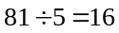…1
⑵每个周期各个数之和是：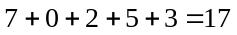．再用每个周期各数之和乘以周期次数再加上余下的各数，即可得到答案．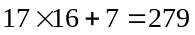，所以，这81个数相加的和是279．
【答案】⑴第81个数是7 ⑵这81个数相加的和是279

根据下面一组数列的规律求出51是第几个数？
1、2、3、4、6、7、8、9、11、12、13、14、16、17……
【考点】周期问题 【难度】2星 【题型】解答
观察题目可知数列个位数字每九个数一组，十位数字依次增加，0～4共五个数，则可列式为：5×9＋1=46，即51为第46个数。
【答案】第46个数

如右图所示的数表中，从左往右依次看作五列，第99行右边第一个数是几？
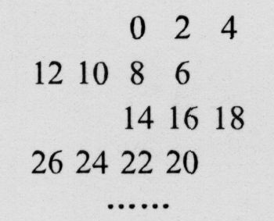
【考点】周期问题 【难度】2星 【题型】解答
每7个数，分成两行一个周期，99÷2=49……1，第98行中最大的那个数为：（49×7-1）×2=684，所以第99行从左到右的数依次为：686、688、690 ，第99行右边第一个数是690
【答案】690

某个早晨,容器中有200个细菌,白天有光照,容器中的细菌将减少65个,夜间无光照,容器中的细菌将增加40个.则在第几个白天,容器中的细菌全部死亡！
【考点】周期问题 【难度】2星 【题型】解答
该题属于周期中的减少问题，即不完全按照周期回归.一昼夜细菌减少65－40=25个，200÷25=8天，该解法有误.第6天的时候剩余细菌：200-25×6=50，则第7天就可.
【答案】第7天

- ⑴……（25个4），积的个位数是几？
⑵24个2相乘，积末位数字是几？
【考点】周期问题 【难度】3星 【题型】解答
⑴按照乘数的个数，积的末位数字的规律是：4，6，4，6，4，6，……，奇数个4相乘得数的末位数字是4，偶数个4相乘得数的末位数是6，所以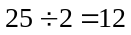…1，25个4相乘，积的末位数字是4．
⑵按照乘数的个数，末位数字的规律是2，4，8，6，2，4，8，6，……，4个一组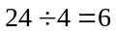，所以24个2相乘，积末位数字是6．
【答案】⑴末位数字是4 ⑵末位数字是6

紧接着1989后面写一串数字，写下的每一个数字都是它前面两个数字的乘积的个位数．例如，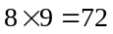，在9后面写2，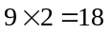，在2后面写8……得到一串数字：19892868…，问：这串数字从1开始，往右数，第l999个数字是几？这1999个数字的和是多少？
【考点】周期问题 【难度】3星 【题型】解答
⑴根据题意，写出这列数的前面部分数字：19892868842868842……“286884”这6个数字重复出现，周期是6．
⑵第1999个数字是：因为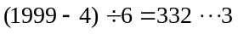，所以，第l999个数字是6．
⑶这1999个数字的和是：
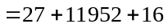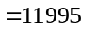
【答案】第l999个数字是6；这1999个数字的和是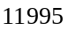

- 12个同学围成一圈做传手绢的游戏，如图．
⑴从1号同学开始，顺时针传l00次，手绢应在谁手中？
⑵从1号同学开始，逆时针传l00次，手绢又在谁手中？
⑶从1号同学开始，先顺时针传l56次，然后从那个同学开始逆时针传143次，再顺时针传107次，最后手绢在谁手中？
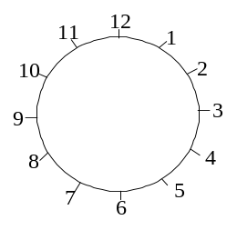
【考点】周期问题 【难度】3星 【题型】解答
⑴因为一圈有l2个同学，所以传一圈还回到原来同学手中，现在，从1号开始，顺时针传l00次，我们先用除法求传了几圈、还余几次．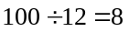(圈)……4(次)从1号同学顺时针传4次正好传到5号同学手中．
⑵与第一小题的道理一样，先做除法．(圈)……4(次)这4次是逆时针传，正好传到9号同学手中(如图)．
⑶先顺时针传156次，然后逆时针传l43次，相当于顺时针传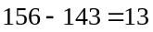(次)；再顺时针传l07次，与13次合并，相当于顺时针传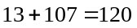(次)，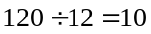(圈)，手绢又回到l号同学手中．
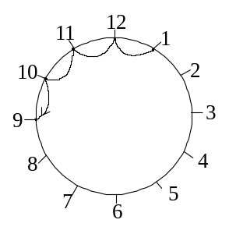
【答案】⑴5号同学 ⑵9号同学 ⑶l号同学

8个队员围成一圈做传球游戏，从⑴号开始，按顺时针方向向下一个人传球．在传球的同时，按顺序报数．当报到72时，球在几号队员手上？
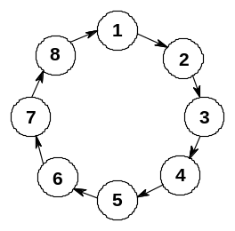
【考点】周期问题 【难度】3星 【题型】解答
将8名队员看作一组，每组报8个数，72个数可以分成几组：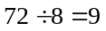组，没有余数，球正好在一组的最后一位队员手中，因此球应该在8号队员手上．
【答案】8号队员

如图，电子跳蚤每跳一步，可从一个圆圈跳到相邻的圆圈．现在，一只红跳蚤从标有数字．的圆圈按顺时针方向跳了1991步，落在一个圆圈里．一只黑跳蚤也从标有数字．的圆圈起跳，但它是沿着逆时针方向跳了1949步，落在另一个圆圈里．问：这两个圆圈里数字的乘积是多少？
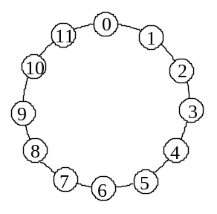
【考点】周期问题 【难度】3星 【题型】解答
解答此类问题时，只要能发现旋转周期现象，并充分加以利用，就能较快找到解题的关键．本题中，不难看出这是一个与周期性有关的问题，电子跳蚤每跳12步就回到了原来的位置，如此循环，周期为12．
⑴因为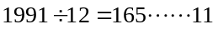，所以，红跳蚤跳了1991步后落到了标有数字11的圆圈．
⑵因为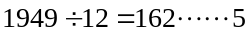，所以，黑跳蚤跳了1949步后落到了标有数字7的圆圈．
⑶所求的乘积是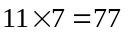.
【答案】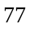

如下图，把1～8八个号码摆成一个圆圈，现有一个小球，第一天从1号开始按顺时针方向前进329个位置，第二天接着按逆时针方向前进485个位置，第三天又顺时针前进329个位置，第四天再逆时针前进485个位置……如此继续下去，问至少经过几天，小球又回到原来的1号位置？
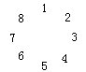
【考点】周期问题 【难度】3星 【题型】解答
根据题意，小球按顺时针、逆时针、顺时针、逆时针……两天一个周期循环变换方向.每一个周期中，小球实际上是按逆时针方向前进485-329=156（个）位置. 156÷8=19……4，就是说，每个周期（2天）中，小球是逆旋转了19周后再逆时针前进4个位置. 要使小球回到原来的1号位，至少应逆时针前进8个位置. 8÷4=2（个）周期，2×2=4（天），所以至少要用4天，小球才又回到原来“1”号位置.
【答案】4天

如下图，有16把椅子摆成一个圆圈，依次编上从1到16的号码.现在有一人从第1号椅子顺时针前进328个，再逆时针前进485个，又顺时针前进328个，再逆时针前进485个，又顺时针前进136个，这时他到了第几号椅子？
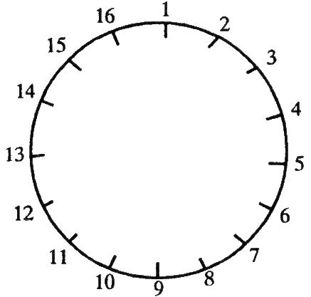
【考点】周期问题 【难度】3星 【题型】解答
这个人顺时针前进了328+328+136=792个位置，由于792÷16=49…8，所以他走到9号位置.又这个人逆时针共退回485+485=970个位置，由于970÷16＝60…10，因此这个人到了第15(=9+16-10)号椅子.
【答案】15

- 甲、乙两人对一根3米长的木棍涂色。首先，甲从木棍的端点开始涂黑色5厘米，间隔5厘米不涂色，再涂5厘米黑色，这样交替做到底。然后，乙从木棍同一端点开始留出6厘米不涂色，然后涂6厘米黑色，再间隔6厘米不涂色，交替做到底，最后木棍上没有被涂黑色部分的总长度是多少？
【考点】周期问题 【难度】3星 【题型】解答
此题最好画图为同学们示意：在前30厘米内未被涂黑的是：1，3，5，在31-60厘米内的是：4，2，因此60厘米一个周期：（1+3+5+4+2）×300/60=75厘米 .
【答案】75厘米

- 右图中，任意三个连续的小圆圈内三个数的连乘积都是891，那么B代表多少？
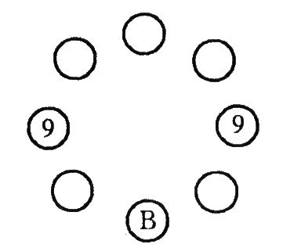
【考点】周期问题 【难度】3星 【题型】解答
根据“任意三个连续的小圆圈内三个数的连乘积都是891”，可知任意一个小圆圈中的数和与它相隔2个小圆圈的小圆圈中的数是相同的.
于是：B=891÷(9×9)=11.
【答案】11

课外活动时，甲、乙、丙、丁四人排成一个圆圈依次报数．甲报“1”，乙报“2”，丙报“3”，丁报“4”，这样每人报的数总比前一个人多1．问“34”是谁报的？“71”是谁报的？
【考点】周期问题 【难度】3星 【题型】解答
根据题意，甲从“1”开始报数，一共报了34次．因为是4个人在报数，所以报4次就要重复一遍，也就是说是以4为一个周期重复的．34里面有8个周期还余2次，所以“34”应是重复8遍以后第二个人报的，即乙报的．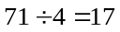…3，所以“71”应是第三个人报的，即丙报的．
【答案】 “34”是乙报的； “71”是丙报的

同学们在科技馆参加活动，谁最先参加游戏呢？同学们想了个好办法，大家排成一排1～2报数，报2的同学再1～2报数，这样依次进行下去，最后报2的这名同学先玩，如果这列一共有12人，最先玩的同学是这一列中的第几个？
【考点】周期问题 【难度】3星 【题型】解答
第一次1～2报数，报2的是第2，4，6，8，10，12这几个同学，这些同学再1～2报数，报2的是第4，8，12这三名同学，最后这三名同学再1～2报数，就只剩下第8个同学是报2，所以最先玩的这个同学是这列中的第8个．
【答案】第8个

1999名同学从前往后排成一列，按下面的规则报数：如果某名同学报的数是一位数，那么后一个同学就要报出这个数与9的和；如果某名同学报的数是两位数，那么后一个同学就要报出这个数的个位数与6的和。现让第一个同学报1，那么最后一名同学报的数是( )。
【考点】周期问题 【难度】3星 【题型】填空
列出前几个数：1、10、6、15、11、10、6、15、11、10、6、…
可以看出除去第一个数之外后面每四个数一循环，所以（1999－1）÷4=499…2，那么最后一名同学报的数是6。
【答案】6

- 某班43名同学围成一圈。由班长起从1开始连续报数，谁报到100，谁就表演一个节目；然后再由这个同学起从1开始连续报数，结果第一个表演节目的是小明，第二个演节目的是小强。那么小明和小强之间有________名同学。
【考点】周期问题 【难度】3星 【题型】填空
【关键词】迎春杯，中年级，初赛
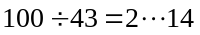。小明和小强之间有同学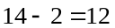（名）或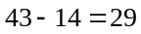。
【答案】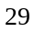

- 实验室里有一只特别的钟，一圈共有20个格．每过7分钟，指针跳一次，每跳一次就要跳过9个格，今天早晨8点整的时候，指针恰好从0跳到9，问：昨天晚上8点整的时候指针指着几？
【考点】周期问题 【难度】3星 【题型】解答
昨晚8点至今早8点，共经历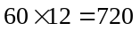(分钟)，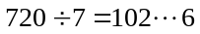，说明从今早8点整起，7分钟，7分钟…往回数，昨晚8点后，第1次指针跳是8点6分，直到今早7点53分，指针正好跳到“0”位，指针共跳了102次．
由于每次跳9格，所以共跳了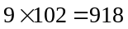(格)．每20格一圈，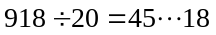，因此从“0”位开始，往回倒45圈，还要倒回18格，正是昨晚8点时指针所指处：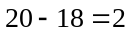，因此昨晚8点整时指针正指着2．
【答案】2

有、、三个蜂鸣器，每次持续鸣叫的时间比例是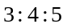．每个蜂鸣器每次鸣叫完后停秒钟又开始鸣叫．最初三个蜂鸣器同时开始鸣叫，分钟后第二次同时开始鸣叫，此时蜂鸣器已是第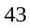次鸣叫了．问：最初同时开始鸣叫后的多少秒与第一次同时结束鸣叫？
【考点】周期问题 【难度】3星 【题型】解答
14分钟即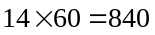秒，根据题意可知在840秒内蜂鸣器已经鸣叫了42次，也停了42次，那么蜂鸣器每一次鸣叫加停止的时间为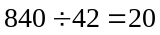秒，所以蜂鸣器每次鸣叫持续的时间为：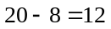秒，那么蜂鸣器每次鸣叫持续秒，蜂鸣器每次鸣叫持续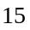秒，
则、两个蜂鸣器每次鸣叫加停止的时间分别为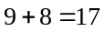秒和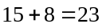秒，
由于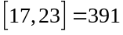，所以经过391秒之后与要第二次同时开始鸣叫，由于在此时与都停止鸣叫了8秒，所以与第一次同时结束鸣叫是在最初开始鸣叫之后的第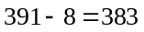秒．
【答案】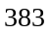秒

- 有一个111位数，各位数字都是1，这个数除以6，余数是几？商的末位数字是几？
【考点】周期问题 【难度】3星 【题型】解答
我们可以用列表的方法寻求周期．
被除数中“1”的个数 | 1 | 2 | 3 | 4 | 5 | 6 | 7 | …
除以6后余数的末位数字 | 1 | 5 | 3 | 1 | 5 | 3 | 1 | …
除以6后商的末位数字 | 0 | 1 | 8 | 5 | 1 | 8 | 5 | …
通过表格我们可以发现，余数出现的周期为3（1，5，3）；第1个“1”上相对应的商为“0”，从第二个“1”开始，商的末位数字的周期为3（1，8，5）
因为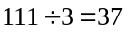，所以这个数除以6后余数的末位数字是3；
因为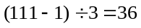…2，所以这个数除以6后商的末位数字是8．
【答案】8

有一个1111位数，各位数字都是1，这个数除以6，余数是几？商的末位数字是几？
【考点】周期问题 【难度】3星 【题型】解答
余数出现的周期为3（1，5，3）；第1个“1”上相对应的商为“0”，从第二个“1”开始，商的末位数字的周期为3（1，8，5），因为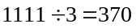…1，所以这个数除以6后余数的末位数字是1；因为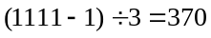，所以这个数除以6后商的末尾数字是5．
【答案】5

- 求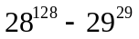的个位数字.
【考点】周期问题 【难度】3星 【题型】解答
由128÷4＝32知，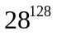的个位数与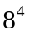的个位数相同，等于6。由29÷2＝14……1知，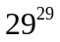的个位数与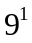的个位数相同，等于9.因为6＜9，在减法中需向十位借位，所以所求个位数字为16－9＝7.
【答案】7

算式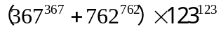的得数的尾数是几？
【考点】周期问题 【难度】3星 【题型】解答
这是一道很经典的题目，分别找规律，我们只看个位数就够了：
7：7，9，3，1……，367/4=91…3，个位数是3 ；
2：2，4，8，6……，762/4=190…2，个位数是4 ；
3：3，9，7，1……，123/4=30…3，个位数是7 ；
因此个位数：（3+4）×7=49 .
【答案】49
板块三、日期中的周期问题
- 阳历1978年1月1日是星期日，阳历2000年1月1日是星期几？
【考点】周期问题 【难度】3星 【题型】解答
每四年有一个闰年，闰年的年份被4整除，所以从1978年至1999年共有17个平年，5个闰年，由此可以算出总天数，用总天数除以7，余1是星期一，余2是星期二，依次类推
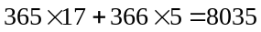（天），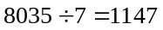（星期）……6（天），所以，阳历2000年1月1日是星期六．
【答案】星期六

1999年的元旦是星期五，那么据此你知道2005年的元旦是星期几吗？
【考点】周期问题 【难度】3星 【题型】解答
00、04是闰年，01、02、03、05是平年，一共度过了：365×6＋2=2192（天），2192÷7=313…1，
2005年的元旦是星期六
【答案】星期六

小童的生日是6月27日，这一年的6月1日是星期六，小童的生日是星期几呢？
【考点】周期问题 【难度】3星 【题型】解答
从日历上可以看到，每个星期有7天，就是以7天为一个周期不断地重复．6月1日是星期六，那么再过7天，即6月8日，还是星期六；如果再过14天，即6月15日，还是星期六，所以要知道6月27日是星期几，首先要求出6月27日是6月1日后的第几天，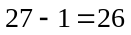（天）；因为每个星期都是7天，也就是周期为7，所以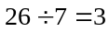（星期）…5（天）．这样，从6月1日开始经过3个星期，最后一天是星期六，从这最后一天再过5天就是星期四．
【答案】星期四

今天是星期三，那么从明天起第365天是星期几？
【考点】周期问题 【难度】3星 【题型】解答
题中所说的第365天，不包括今天在内，是说“从今天之后的第365天”．
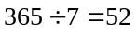（星期）…1（天），所以，从明天起，到第365天是星期三．
【答案】星期三

- 2002年的6月1日是星期六，那么这一年的10月1日是星期几呢？
【考点】周期问题 【难度】3星 【题型】解答
我们只要算出6月1日到10月1日要经过多少天，然后按照7天为一个周期，运用周期变化规律解答．由于6月1日与10月1日这两个日子不在同一个月里，就要考虑经过月份是什么月？一共有多少天？因为6月有30天，7月有31天，8月有31天，9月有30天，所以6月1日到10月1日要经过的天数：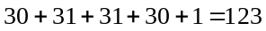（天），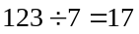…4 ，这个周期从周六开始，那么第4天正好是星期二．
【答案】星期二

2008年3月3号是星期一，算一算2008年8月8号奥运会开幕是星期几？
【考点】周期问题 【难度】3星 【题型】解答
首先我们应该算出2008年3月3号到8月8号一共有多少天，（天）．按照7天为一个周期，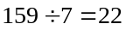…5，这个周期的第一天是星期一，那么第五天就应该是星期五，所以2008年8月8号奥运会开幕是星期五．
【答案】星期五

2008年的“六·一”儿童节是星期日，2008年的“十·一”是星期几？
【考点】周期问题 【难度】3星 【题型】解答
（天）…4，这个周期从周日开始，那么第4天正好是星期三．
【答案】星期三

- 某部84集的电视连续剧在某星期日开播，从星期一到星期五以及星期日每天都要播出1集，星期六停播．问：最后一集在星期几播出?
【考点】周期问题 【难度】3星 【题型】解答
【关键词】华杯赛，初赛
每星期播6集，84集播 84÷6＝14 个星期，第一集在星期日播出，所以最后一集在星期五播出.
【答案】星期五

某人连续打工24天，赚得190元(日工资10元，星期六做半天工，发半工资，星期日休息，无工资)．已知他打工是从1月下旬的某一天开始的，这个月的1号恰好是星期日．问：这人打工结束的那一天是2月几日?
【考点】周期问题 【难度】3星 【题型】解答
【关键词】华杯赛，初赛
因为3×7＜24＜4×7
所以24天中星期六和星期日的个数。都只能是3或4又，190是10的整数倍．所以24天中的星期六的天数是偶数再由240—190＝50(元)
便可知道，这24天中恰有4个星期六、3个星期日星期日总是紧接在星期六之后的，因此，这人打工结束的那一天必定是星期六．由此逆推回去。便可知道开始的那一天是星期四因为．1月1日是星期日．所以1月22日也是星期日，从而1月下旬唯一的一个星期四是1月26日从1月26日往后算，可知第24天是2月18日，这就是打工结束的日子．
【答案】2月18日

王师傅在某个特殊岗位上工作、他每上8天班后，就连续休息2天．如果这个星期六和星期天他休息，那么，至少再过几个星期后他才能又在星期天休息？
【考点】周期问题 【难度】3星 【题型】解答
【关键词】华杯赛，初赛
设至少过n个星期，可能第n个星期六休息，也可能第n个星期六不休息(在星期天与星期一连休2天)，前者得出：7n-2＝10K＋8(1)，后者得出：7n—1＝10K＋8(2)，其中K是自然数
(1)即 7n＝10(K＋1)，因此，n是10的倍数，至少是10
(2)即 7n＝10K＋9，它表明7n的个位数字是9，所以n＝7，17，…
于是至少再过7个星期后，才能又在星期天体息。
【答案】7个星期

- 小区里的李奶奶腿脚不方便，方方、圆圆、长长三名同学做好事，每天早晨轮流为李奶奶取牛奶．方方第一次取奶是星期一，那么，他第100次取奶是星期几？
【考点】周期问题 【难度】3星 【题型】解答
21天内，每人取奶7次，方方第8次取奶又是星期一，即每取7次奶为一个周期．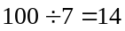…2，所以方方第100次取奶是星期四．
【答案】星期四

甲、乙、丙、丁四位医生依次每天轮流到农村卫生所义诊.甲第30次义诊是星期三，那么当丙首次在周日义诊时，丁医生已经下乡义诊几次了？
【考点】周期问题 【难度】3星 【题型】解答
甲第30次义诊是在总次数的第4×29+1=117（次），117÷7=16……5，从周三往前数5天，由周期性知甲第一次义诊时间是在星期六，甲前7次义诊分别是星期六、三、日、四、一、五、二 . 丙在周日义诊是甲周五义诊之后的两天，所以那是丙第6次去义诊.由于丁在丙后一天义诊，所以他已经去过5次.
【答案】5次

- 在某个月中刚好有3个星期天的日期是偶数(双数)，则这个月的5日是星期几？
【考点】周期问题 【难度】3星 【题型】解答
一个星期有7天，注意7是奇数(单数)，所以任意两个相继星期天的日数奇偶性不同．于是在每个月从l日到28日这28天中，有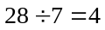个星期天，且其中有两个星期天的日期是偶数，从而题中第3个日期为偶数的星期天必为30日．由此可以推知，这个月的第1个星期天是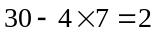日，那么，5日为星期三．
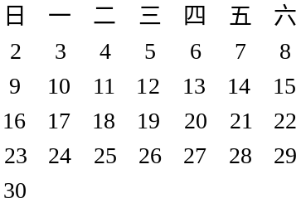
所以这个月的5日是星期三．
【答案】星期三

已知某月中，星期二的天数比星期三的天数多，而星期一的天数比星期日的天数多，那么这个月的5号是星期几？
【考点】周期问题 【难度】3星 【题型】解答
这道题表面看无从下手．实际上本题暗藏着一个重要条件：在一个月内，无论是星期几，它的天数只能是4或5，根据这个知识点，就可知道本月星期一，二都是5天，星期三，日都是4天，用列表法可以得到答案．
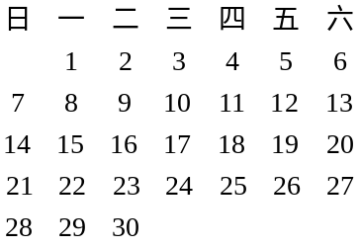
所以这个月的5号是星期五．
【答案】星期五

一个月最多有5个星期日，在一年的12个月中，有5个星期日的月份最多有几个月?
【考点】周期问题 【难度】3星 【题型】解答
1月1日是星期日，全年就有53个星期日。每月至少有4个星期日，53-4×12=5，多出5个星期日，在5个月中．即最多有5个月有5个星期日．
【答案】星期日

奶奶告诉小明：“2006年共有53个星期日”。聪敏的小明立到告诉奶奶：2007年的元旦一定是()。
(A)星期一 (B)星期二 (C)星期六 (D)星期日
【考点】周期问题 【难度】3星 【题型】选择
【关键词】华杯赛，初赛
2006年有365天，而365=7×52+1，又已知2006年有53个星期天，只能元旦是星期天，且12月31日也是星期日，所以，2007年月的元旦是星期一。
【答案】A

- 1998年元旦是星期五，l999年元旦是星期几？2000年元旦是星期几？2001年元旦是星期几？
【考点】周期问题 【难度】3星 【题型】解答
l998年是平年，1998年元旦到l999年元旦共365天．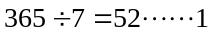，即l998年元旦到1999年元旦要经过52个星期又l天，1998年元旦是星期五，经过52个星期还是星期五，再经过1天便是星期六，因此l999年元旦是星期六．1999年元旦到2000年元旦也是365天，也要经过52周又l天，故2000年元旦是星期日．因为2000年是闰年，2月份有29天，故2000年元旦到2001年元旦共366天，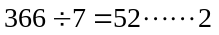，2000年元旦是星期日，经过52周还是星期日，再过2天便是星期二，即2001年元旦是星期二．
【答案】星期二

图中是2002年5月份日历表．⑴该月8号是星期几？⑵该年6月l日是星期几？该年10月1日是星期几？⑶2004年5月l日是星期几?
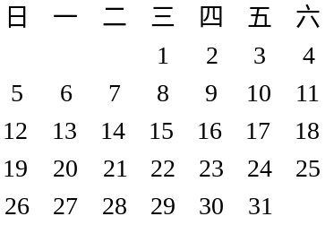
【考点】周期问题 【难度】3星 【题型】解答
一个星期有7天，因此7天为一个周期．从表中我们可以看出l号～７号是一个周期，1号是第一个循环的第一天，7号是第一个循环的最后一天，8号是第二个循环的第一天，计算天数时为了方便，我们可以采取“算头不算尾”或“算尾不算头”的方法．在算该年6月1日、10月1日、2004年5月1日是星期几时，要注意应准确地算出各是经过了多少天，这其中不要忘记2004年是闰年，共有366天．
⑴该月的8号是星期三．
⑵从5月1日到5月31日共31天，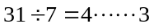，所以6月1日是星期六．从5月1日到9月30日共l53天．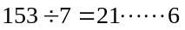，所以10月1日是星期二．
⑶从2002年的5月1日到2004年的4月30日共731天．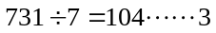，所以2004年5月1日是星期六．
【答案】⑴星期三 ⑵星期二 ⑶星期六

- 2009年的元旦是星期四，问：在2009年中，哪几个月的第一天也是星期四？哪几个月有5个星期日？
【考点】周期问题 【难度】3星 【题型】解答
【关键词】华杯赛，决赛
下表列出各个月的1号的相关信息：

月份 | 2 | 3 | 4 | 5 | 6 | 7 | 8 | 9 | 10 | 11 | 12
1号距1月1号的天数 | 31 | 59 | 90 | 120 | 151 | 181 | 212 | 243 | 273 | 304 | 334
除以7的余数 | 3 | 3 | 6 | 1 | 4 | 6 | 2 | 5 | 0 | 3 | 5
1号的星期数 | 日 | 日 | 三 | 五 | 一 | 三 | 六 | 二 | 四 | 日 | 二

10月1号与1月1号相距273天，273是7的倍数，所以，10月份的第一天也是星期四。
3月1号是星期日，3月份有31天，所以3月有5个星期日；
5月3号是星期日，5月份有31天，所以5月有5个星期日；
8月3号是星期日，8月份有31天，所以8月有5个星期日；
11月1号是星期日，11月份有30天，所以11月有5个星期日。
【答案】10月份的第一天也是星期四；3月、5月、8月、11月有5个星期日

